ANIMAL MANSION REBORN
Version 1.8 — Guide français réorganisé
Mod original : killer905 & Gristle

Objet de ce document
Traduction française et réorganisation de la documentation fournie avec Animal Mansion Reborn 1.8. Les noms de mods, de fichiers et de quêtes sont conservés dans leur forme originale lorsque cela facilite la recherche dans le jeu, MO2 ou les pages de téléchargement.

1. Présentation
Thaena, une jeune femme, tente de lancer une nouvelle activité. Elle a hérité d’un manoir abandonné dans les terres sans loi situées entre Falkreath et Hammerfell, et rêve d’en faire une auberge pour voyageurs. Mais le destin en décide autrement et une idée commerciale très différente finit par émerger.
Animal Mansion Reborn est une nouvelle incarnation de la série Animal Mansion (The Animal Mansion, The Animal Mansion Redux, Animal Mansion Plus et Animal Mansion 4). Le mod reprend des idées, des PNJ et des concepts de quêtes issus des précédents épisodes, mais il s’agit d’un mod entièrement nouveau.
Le cœur du mod consiste à développer une activité dans laquelle les clients peuvent vivre des fantasmes érotiques impliquant des créatures. Le contenu ne se limite toutefois pas à ces scènes : le mod comprend également de nombreuses situations et interactions entre personnages humanoïdes.

2. Personnage joueur, followers et doublage
- Le mod peut être joué avec un personnage joueur masculin ou féminin.
- Les animations avec créatures placent toujours le personnage joueur dans la position féminine.
- Un personnage joueur masculin n’est pas obligé de participer aux scènes avec créatures.
- Le mod prend en charge un follower féminin, qui peut remplacer le personnage joueur pour certaines activités avec créatures.
- Les followers vanilla et personnalisés devraient être pris en charge.
- Tirwin, issue du mod Animal Research, dispose de dialogues personnalisés si elle est utilisée comme follower — laisser Ragnar derrière.
- Des followers féminins supplémentaires peuvent également être obtenus au cours des quêtes.
- Le doublage actuel est réalisé avec xVASynth.
- Le mod ne possède pas de MCM.

3. Contenu disponible dans la version actuelle
La version documentée comprend notamment la quête d’introduction, la construction du manoir, la récupération des trois premiers animaux, des spectacles privés répétables pour les premiers clients, ainsi que des missions répétables auprès de vendeurs de chiens et de chevaux.
Les missions de vente de chiens et de chevaux ne sont pas de simples répétitions identiques : chaque nouveau lieu apporte un contenu sensiblement différent. Les six quêtes de vente de chiens/chevaux proposent ainsi du contenu original, parfois conséquent. Des quêtes secondaires et de nombreux éléments annexes sont également inclus.
IMPORTANT — Animations
Le mod inclut des animations. Après installation ou mise à jour des fichiers d’animation, exécuter GenerateFNISforUsers ou l’outil équivalent utilisé dans votre installation.

4. Installation et démarrage

4.1 Téléchargement
Le téléchargement principal est fourni via MEGA à partir d’un lien présent dans le fichier texte de la zone de téléchargement. Les fichiers BodySlide disponibles séparément peuvent être ignorés si vous ne souhaitez pas adapter les tenues du mod au corps de votre personnage ou de vos followers.

4.2 Lancer la première quête
Rendez-vous à l’auberge Dead Man’s Drink de Falkreath. Écoutez la conversation qui se déclenche à votre arrivée, puis parlez à Valga Vinicia, l’aubergiste.

5. Prérequis
Édition | Prérequis | Lien
LE | Fores New Idles in Skyrim — FNIS | Ouvrir la page
LE | SexLab | Ouvrir la page
LE | SexLab Animation Loader | Ouvrir la page
SE/AE | Fores New Idles in Skyrim SE — FNIS SE | Ouvrir la page
SE/AE | SexLab | Ouvrir la page
SE/AE | SexLab Animation Loader | Ouvrir la page

5.1 Animations requises
Créature | Combinaisons attendues
Dog / chien | CF ; idéalement aussi FFC, CCF et CCCF
Wolf / loup | CF ; idéalement aussi FFC, CCF, CCCF et CCCCF
Horse / cheval | CF ; idéalement aussi FFC

5.2 Pack d’animations recommandé
Billyy’s SLAL Animations — LoversLab
Pour certaines scènes, le mod tente d’utiliser une animation précise issue de ce pack. Si cette animation n’est pas trouvée, la sélection se fait à partir des tags disponibles.

6. Compatibilités et conflits potentiels
Mods générant des scènes aléatoires
Ils ne sont pas strictement incompatibles, mais il est recommandé de désactiver temporairement les mods qui déclenchent leurs propres scènes aléatoires avec le personnage joueur ou les PNJ pendant les quêtes d’Animal Mansion. Ils peuvent perturber des rencontres scriptées.
Le mod ouvre les frontières de Skyrim afin d’ajouter du contenu au-delà de la zone habituelle. Des conflits sont donc possibles avec les mods modifiant les terres situées au-delà des frontières. La documentation indique cependant qu’aucun conflit n’est attendu avec les mods utilisant Pale Pass, notamment Beyond Skyrim — Bruma et Rigmor of Cyrodiil.

7. Patches inclus dans le FOMOD
- JK’s Skyrim
- Cities of the North
- Redbag’s Falkreath
L’historique de version mentionne également des patches ajoutés pour Across the Border — Diverse Border Gates, The Great Town of Shor’s Stone et Orc Strongholds All-in-One.

8. BodySlide — procédure recommandée
Cette partie n’est utile que si vous souhaitez reconstruire les corps, vêtements ou armures fournis par Animal Mansion Reborn avec votre propre preset.
- Lancer BodySlide.
- Dans le champ « Filter outfits… », saisir AMR.
- Vérifier que la liste « Outfit/Body » ne contient plus que les éléments utilisés par Animal Mansion Reborn.
- Activer « Build Morphs » ainsi que l’option située au-dessus du bouton « Batch Build… ».
Repère visuel — filtrage AMR et options BodySlide
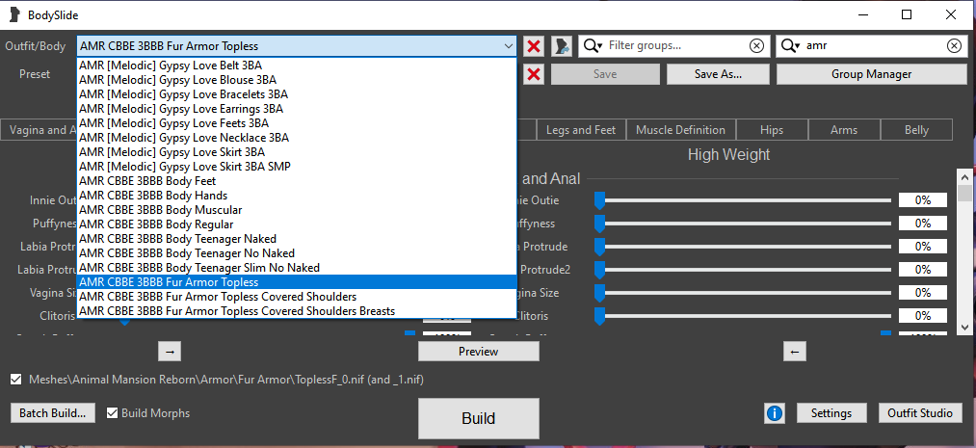
- Choisir votre preset habituel ou créer un type de corps spécifique.
- Cliquer sur « Batch Build… ». Dans la nouvelle fenêtre, sélectionner uniquement les Slider Sets devant utiliser votre preset.
- Cliquer sur « Build » puis attendre la fin de la génération.
Repère visuel — sélection des Slider Sets dans Batch Build
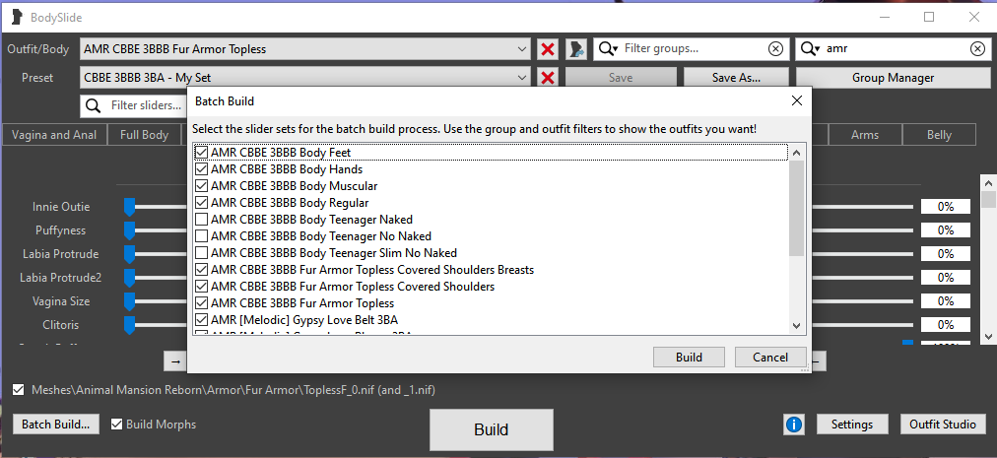
Astuce MO2 / Vortex
Maintenez CTRL pendant le clic sur « Batch Build… » pour choisir un dossier de destination. Vous pouvez par exemple générer les fichiers dans un dossier séparé, les compresser puis les installer comme mod dans MO2 ou Vortex.

9. Quêtes principales et répétables
Les noms ci-dessous sont conservés tels qu’ils apparaissent dans la documentation / dans le jeu.

9.1 Quêtes de l’histoire principale
1. The Borderlands
2. Stand-in Bitch
3. Building the Business
4. The Ways of the Wolf
5. In Too Deep
6. The Animal Mansion

9.2 Spectacles répétables
- Dog Show
- Wolf Show
- Horse Show

9.3 Quêtes répétables du Job Board
- Stand-in Bitch
- A Mare for Hire

9.4 Stages de quêtes
Une liste de stages de quêtes est référencée sur le forum LoversLab : ouvrir le message correspondant

10. Historique des versions

1.8 — 19/10/2026
- Correction d’un problème pouvant faire considérer le personnage joueur comme intrus dans House Battle-Born.

1.7 — 18/10/2026
- Correction de plusieurs bugs, notamment celui qui permettait de répéter les quêtes d’entraînement.
- Finalisation des journaux de quêtes d’entraînement.
- Correction de petits problèmes de dialogues.

1.6 — 17/10/2026
- Ajout de deux nouvelles quêtes de vente de chiens.
- Ajout de deux nouvelles quêtes de vente de chevaux.
- Ajout de deux nouvelles quêtes d’entraînement des animaux.
- Ajout d’un registre financier pour Thaena, mis à jour après chaque quête principale avec les revenus, dépenses et bénéfices du manoir.
- Dialogue des spectacles d’animaux limité à la plage 10 h 00 — 21 h 00.
- Correction d’une scène manquante pour la vente de cheval de la ferme Battle-Born.
- Correction du bug permettant d’emmener Jala et Eveli simultanément.
- Mise à jour du patch JK’s Skyrim.
- Nettoyage supplémentaire du navmesh.

1.5 — 08/08/2026
- Ajout d’un patch pour Across the Border — Diverse Border Gates (SE/AE).
- Ajout d’un patch pour The Great Town of Shor’s Stone (LE/SE/AE).

1.4 — 02/08/2026
- Révision des dialogues à la frontière de Falkreath pour mieux gérer les personnages joueurs accompagnés d’un follower masculin.
- Révision de la fonction de détection des followers : les PNJ possédant les mots-clés ActorTypeAnimal ou ActorTypeCreature ne sont plus considérés comme followers.
- Ajout de dialogues supplémentaires pour les gardes féminines NordFemale à la frontière de Falkreath.
- Thaena et Jala utilisent désormais les fonctions SexLab pour mémoriser puis rééquiper leur tenue, y compris les tenues personnalisées.
- Ajout d’un patch pour Orc Strongholds All-in-One.
- Nettoyage supplémentaire du mod.

1.3 — 27/07/2026
- Mise à jour du patch COTN Falkreath.
- Correction de la scène Nuria/Larissa afin qu’elle démarre toujours au bon endroit.
- Correction du nom de l’animation de chaise utilisée dans les scènes de Callia et ajustement du marker de chaise.
- Suppression de l’activation sur la table à dessin de Bertran.
- Ajout d’une animation « cover self » après que Derjala est surprise par le personnage joueur.
- L’objectif initial dirige désormais vers le garde-frontière plutôt que directement vers Thaena.
- Suppression des propositions de show adressées à Bree ou Lithindir lorsqu’ils rentrent chez eux.
- Ajout d’entrées manquantes dans le journal de quêtes.
- Nettoyage supplémentaire du mod.

1.2 — 23/07/2026
- Correction d’un bug qui rendait le personnage joueur Essential.
- Correction d’un bug laissant un client spectateur dans la salle de show après le départ du personnage joueur.
- Ajout de quelques corrections de fichiers NIF.
- Ajout de fichiers de voix d’enfants manquants.
- Suppression de la fonction de construction de maison sur la table du charpentier d’Elinhir.
- Correction de certaines voix des gardes d’Elinhir.
- Correction de la position du garde de Rorikstead dans la version Stormcloak.
- Nettoyage du navmesh à la frontière de Falkreath.
- Correction de deux poteaux de clôture flottants derrière le manoir.
- Correction d’un problème avec la porte d’Eveli.
- Mise à jour du FOMOD avec un patch Cities of the North.
- Mise à jour du FOMOD avec un patch Redbag’s Falkreath.
- Ajout de lanternes près de l’enseigne et des portes extérieures du manoir.
- Les lumières des lanternes extérieures s’éteignent désormais le jour.
- Les fenêtres de la façade principale du manoir brillent la nuit.
- Attribution de la propriété des objets dans Pelamar’s Provisions.
- Suppression des Lamias de test.

1.1 — 19/07/2026
- Correction de bugs de dialogue.
- Ajout d’objectifs manquants.
- Autres corrections mineures.

11. Résumé pratique
Version documentée | 1.8
MCM | Non
Début de quête | Dead Man’s Drink à Falkreath → écouter la conversation → parler à Valga Vinicia
Animations | Oui — régénération FNIS ou équivalent requise
Follower pris en charge | Un follower féminin ; vanilla ou custom selon la documentation
BodySlide | Optionnel
Patches FOMOD principaux | JK’s Skyrim, Cities of the North, Redbag’s Falkreath
Point de vigilance | Désactiver les mods de scènes aléatoires pendant les quêtes AMR s’ils perturbent les rencontres scriptées

Document FR réorganisé à partir de la documentation Animal Mansion Reborn 1.8.

